**Использование открытых задач на уроках физики**

Инерция мышления не позволяет сделать качественный скачок, получить принципиально новую идею. Вот для того, чтобы сподвигнуть ребят мыслить креативно и создана теория решения изобретательских задач (ТРИЗ), как инструмент решения изобретательных, проблемных задач. Основоположником этой методики является Альтшуллер. Среди современников можно назвать Анатолия Грина, который успешно пропагандирует данную методику и использует в образовательной среде. Мы решаем те задачи, решать которые учили нас в школе. Все они имели четкое условие, способ решения, единственно правильный ответ, который можно было посмотреть в ответах в конце учебника. Эти задачи называются закрытыми. Открытые задачи позволяют удовлетворить естественное любопытство ребенка, его стремление познать окружающий его мир.

Учитель ставит следующие задачи:

1. Развитие у ребёнка естественной потребности познания окружающего мира, заложенные природой.

2. Формирование системного диалектического мышления (сильного мышления), основанного на законах развития.

3. Формирование навыков самостоятельного поиска и получения нужной информации.

4. Формирование навыков работы с информацией, которую ребёнок получает из окружающей действительности стихийно или в результате целенаправленного обучения.

5. Воспитание определённых качеств личности.

Работа с детьми в таком подходе вызывает у них большой интерес, материал усваивается в десятки раз эффективнее. Основная трудность в подобной работе - большие затраты времени на подготовку занятия, необходимость постоянной самоподготовки учителя, умение владеть дисциплиной на уроке при "включении" детской инициативы

В ТРИЗ-педагогике выделяют два основных типа открытых задач: изобретательские и исследовательские. А. Гин выделяет три основных требования к условию открытой задачи:

- достаточность условия;

- корректность вопроса;

- наличие противоречия.

Итак, изобретательская задача ставит перед решателем вопрос: «Как быть?». При решении изобретательской задачи грамотного применения традиционных знаний, умений, навыков, как правило, недостаточно.

Одной из целей ТРИЗ-педагогики является научить детей решать открытые (творческие, эвристические, жизненные) задачи.

Исследовательской считается задача, в которой необходимо объяснить непонятное явление, выявить его причины. В этом случае ключевыми являются вопросы: как происходит? почему? Обычно условие исследовательской задачи предполагает целый набор ответов-гипотез. Открытая задача отличается от обычной тем, что предполагает разные пути решения и набор возможных ответов, каждый из которых может может быть верным, или удовлетворять частично. Выше сказанное можно представить в виде схемы:

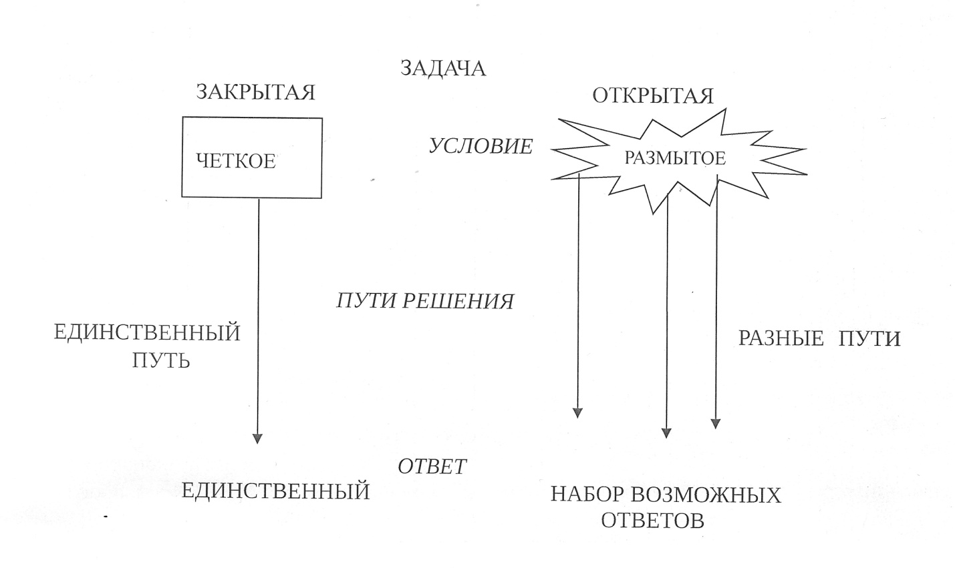

Для решения исследовательских задач Гин Анатолий, Кавтрев Александр специально для детей разработали и проверили на практике упрощенный инструмент ТРИЗ-технологии — ПРИЗ (процедура решения изобретательских задач). В таблице представлена структура ПРИЗ.

|  |  |  |
| --- | --- | --- |
| № | название шага по ПРИЗ | пояснение |
| 1 | Подготовка к работе | Предлагается прочитать условие задачи, сформулировать его своими словами и записать в традиционной форме:  Дано: …  Найти (Объяснить): … |
| 2 | Анализ условия | Предлагается проанализировать условие задачи и ответить на следующие вопросы:  Какой объект в данной задаче основной? Из каких частей или элементов он состоит?  Какие объекты находятся вокруг основного объекта? С какими объектами и как он взаимодействует?  Какие процессы протекают в самом объекте, с его участием, а также вокруг него? |
| 3 | Выдвижение гипотез | Рекомендуется подумать, как перечисленные ниже явления могли бы способствовать получению необходимого в условии задачи результата?  Список явлений:  механические; акустические; тепловые; электрические; магнитные;  электромагнитные (оптические); ядерные; химические; биологические. |
| 4 | Отбор гипотез | Рекомендуется отбирать из выдвинутых гипотез наиболее правдоподобные, и расставляют их в порядке убывания правдоподобности. |
| 5 | Проверка  гипотез | Необходимо предложить эксперименты (в том числе мысленные) по проверке каждой правдоподобной идеи (гипотезы) или выполнить соответствующие расчеты. |

Обычная задача переходит в разряд изобретательских в тех случаях, когда необходимым условием ее решения является устранение технического противоречия.

Изобретательские задачи кажутся на первый взгляд легкими. Но в процессе решения задача становится трудной.

Итак, трудная задача трудна по трем причинам:

1) сначала мы имеем дело не с задачей, а с изобретательской ситуацией - целым клубком задач, и нужно каким-то образом выделить из этого клубка единственно правильную задачу;

2) пытаясь решить задачу обычными (известными, привычными) путями, мы наталкиваемся на техническое противоречие, и нужно каким-то образом докопаться до спрятанного в его глубине физического противоречия;

3) чтобы устранить физическое противоречие, нужно каким-то образом найти подходящий технический прием или физический эффект.

Включение в урок открытых задач имеет свои технологические особенности:

1. Включение в урок изобретательских задач работает на развитие творческих способностей и детей, и учителя, а также на сам учебный предмет, т. к. позволяет осмыслить и закрепить на творческом уровне учебный материал.

2. Вносит в урок эмоциональность, радость творчества.

3. Помогает формированию у детей целостной картины мира.

Фрагмент урока по теме: «Плотность», 7 класс. Попробуем смоделировать с помощью приема маленьких человечков воду в разных агрегатных состояниях, но человечками будете вы сами. Ученики по желанию выходят к доске и демонстрируют плотность твердого состояния (льда), стоя рядом друг с другом. При демонстрации жидкого состояния(воды), дети отходят на шаг друг от друга. При моделировании газообразного состояния (пар), учащиеся отходят на достаточное расстояние друг от друга.

Дети составляют схемы. Вот одна из предложенных схем:



Твёрдое тело Жидкость Газ

В данном фрагменте использован прием моделирования с помощью нарисованных маленьких человечков, который позволяет представить наглядно частицы вещества, по-своему заглянуть внутрь тела.

Этот приём эффективно применяется во внеурочной деятельности в начальной школе. Младшие школьники с удовольствием «моделируют» различные физические процессы используя в качестве «наглядного пособия» самих себя.

При решении ТРИЗ задач в старших классах успешно зарекомендовала себя игра "Да-Нет"

Описание игры "Да-Нет"

Суть игры сводится к разгадке некоторой тайны, заданной учителем. Для этого участники игры могут задавать вопросы. Единственное ограничение: вопрос должен быть поставлен в такой форме, что бы учитель мог ответить "Да" или "Нет". Отсюда и название игры. На первых порах детям бывает трудно ставить вопросы в таком виде, но само это уже часть упражнения на умение четко ставить вопросы, с тем, чтобы получать нужную для решения информацию.

Разрешается давать следующие ответы на поставленные вопросы:

* "Да"
* "Нет"
* "И да, и нет" ответы такого рода - благо, потому, что они выявляют противоречие, а это эффективный ключ к решению задачи.
* "Это не существенно". Этот вариант ответа преподаватель может использовать для управления процессом решения задачи. Иногда он может дать несущественную информацию и тем самым затруднить решение задачи. В других случаях он может сократить слушателям работу, указав этим вопросом на бесполезность продолжения анализа в данном направлении.
* "Об этом нет информации" - если у учителя нет информации на самом деле, либо в учебных целях для усложнения задачи. Реальные проблемы часто приходится решать в условиях недостатка информации.

Пример (юмористический)

Учитель сказал классу: «Встаньте те, кто считает себя глупым!» Все сидели за партами, только один мальчик поднялся. «Неужели ты и вправду считаешь себя глупым?» — полюбопытствовал учитель. «Нет», — помотал головой мальчик. «Тогда почему ты встал?» — удивился учитель. Что он услышал?

-дети были глухими?

-нет

- дети были немыми?

-нет

-мальчик в очках?

-об этом нет информации

- в классе есть двоечники?

-это не существенно

- мальчик был самый вежливый?

- да

Ответ: Мальчик вежливо сказал: «Мне показалось неудобным, что вы один стоите».

Школьные учебники по физике - это одновременно и первые учебники по изобретательству.

Чем лучше ученик будете знать физику, тем легче ему будет решать открытые задачи. В свою очередь, решение открытых задач, способствует развитию интереса к физике, мотивацией для дальнейшего изучения науки.

Примеры открытых задач по физике:

1.. Конфеты сложно изготовить из-за того, что густой малиновый сироп трудно залить в шоколадную бутылочку. Приходится нагревать сироп. Но, став горячим, он может расплавить шоколад.( Льдинка в шоколаде - вполне "взрослое" изобретение. Его сделали в Институте химии Академии наук Эстонии. Обратите внимание: в этом изобретении использованы два приёма. Вместо нагревания сироп охлаждают, даже замораживают... это приём "сделай наоборот". А потом льдинка тает, превращаясь в сироп. Это второй приём, рассчитанный на то, что вещество само переходит из одного состояния в другое.)

2. В одном фантастическом рассказе описана экспедиция на Марс. Космический корабль опустился в долину с очень неровной поверхностью. Всюду были холмы, ямы, камни. Космонавты быстро подготовили вездеход - колёсный, с надувными шинами. Но вездеход опрокинулся набок на первом же крутом склоне. Тогда решили прицепить снизу, под днищем вездехода, дополнительный груз. Вездеход перестал опрокидываться набок, но низко расположенный груз цеплялся за неровности почвы, и вездеход застревал, останавливался. Помните, что у космонавтов не было возможности переделывать вездеход. Как выручить космонавтов? (Груз необходимо расположить как можно ниже. В то же время нельзя разместить груз внизу, потому что там нет свободного пространства. Чтобы преодолеть это противоречие, надо спрятать груз (металлические шарики, камни, тяжёлую жидкость) внутрь шин.  
Именно таким способом японский изобретатель Пучия Шохо предложил повышать устойчивость автопогрузчиков, тягачей, передвижных кранов. "Если нет свободного пространства, спрячь один предмет внутрь другого" - этот остроумный изобретательский приём называется "матрёшкой".)

3. Однажды собрались учёные, чтобы обсудить способы борьбы с жуком-долгоносиком. И вот оказалось, что условия существования этого жука ещё слабо изучены. Никто не знал, например, какова температура тела долгоносика.  
- Жучок маленький, - сказал один учёный, - обычным термометром ничего не измеришь. Придётся разрабатывать специальный прибор, - вздохнул другой учёный, - а это дорого, да и время мы теряем...

И тут, конечно, появился изобретатель.

- Не надо никаких специальных приборов, - сказал он. - Возьмите обыкновенный стакан и...( Представьте, что вас спросили: "Как обыкновенным термометром измерить температуру маленькой дождевой капли?" Все знают, что капельки легко сливаются. Поэтому ответить на вопрос нетрудно: соберём полстакана дождевой воды, опустим в неё термометр и так узнаем температуру дождя, любой его капельки. Ну, а если надо узнать температуру маленького жука-долгоносика? "Набрать в стакан большое количество жучков и измерить температуру обычным термометром". […] "Это решение впервые предложил учёный-изобретатель Анатолий Трофимович Качугин. Его биография напечатана в сентябрьском номере журнала "Изобретатель и рационализатор" за 1975год.)

4. В открытые железнодорожные вагоны грузили сосновые брёвна. Контролёры измеряли диаметр каждого уложенного ствола. Это нужно было, чтобы потом вычислить объём брёвен. Работа у замерщиков шла медленно. Придётся задержать поезд, - сказал старший контролёр. - Сегодня мы никак не управимся.

И тут появился изобретатель.

- Пустяки! воскликнул он. - Поезд уйдёт через пять минут. Возьмите...  
И он объяснил, что надо взять и что надо сделать. А что бы предложили вы?( Надо измерять не сами бревна, а их оптическую копию. За несколько минут можно сфотографировать бревна с открытой стороны вагона. К бревнам надо приложить линейку – для определения масштаба. И поезд можно отправлять: все измерения будут сделаны по снимкам.)

5. В длинной резиновой трубке нужно было проделать много очень точных отверстий диаметром 10 мм. Конечно, нетрудно просверлить или пробить отверстия. Но резина гибкая, под инструментом она растягивается, сжимается. Поэтому сделать отверстия нужного размера очень сложно.  
- Ничего не получается! - с досадой воскликнул мастер. - Хоть плачь...И тут появился изобретатель.

- Зачем же плакать!- удивился он.-Ведь всё так просто.  
Действительно, решение оказалось очень простым. Попробуйте найти его.  
(Заморозить резину)

**Литература**

1. Альтов Г.С. И тут появился изобретатель. - М.: 1984, 1985, 1990
2. Альтшуллер Г.С. Найти идею. - Новосибирск: Наука, 1986, 2002
3. Альтшуллер Г.С. Творчество как точная наука. - М.: Советское радио, 1979
4. Альтшуллер Г.С., Селюцкий А.Б. Крылья для Икара. – Изд. Карелия, Петрозаводск, 1980
5. Амнуэль П.Р. Загадки для знатоков. - М.: Знание, 1988
6. Белобрыкина О.А. Маленькие волшебники или на пути к творчеству. - Новосибирск, 1993
7. Берн Э. Игры, в которые играют люди. – М.: 1988
8. Бухвалов В.А. Алгоритмы педагогического творчества. - М.: Просвещение, 1993
9. Викентьев И.Л., Кайков И.К. Лестница идей. - Новосибирск: изд-во НГПИ, 1992
10. Гин А. Задачки – сказки от кота Потряскина. – М.: Вита-Пресс, 2002
11. Гин А.А. Приемы педагогической техники. - М.: Вита-Пресс, 1999
12. Гин С. Мир логики. – М.: 2001
13. Гин С. Мир фантазии. – М.: 2002
14. Гин С. Мир человека. – М.: 2003
15. Давыдов В.К. Теория развивающего обучения. – М.: 1996
16. Давыдова В.Ю., Таратенко Т.А. Мир интеллектуального творчества. Игры для ума. – СПб.: 2003
17. Дикарев В.И. Справочник изобретателя. – СПб.: 2001